Контрольная работа по химии
- Назовите следующие соединения по международной номенклатуре:
А) Б) В)Г)
2. Напишите структурные формулы следующих соединений:
А) 2,5-диметилгексен-1;
Б) 2-метил-3-этилгептан;
В) 4-изопропил-3-этилгептан;
Г) 3,3,5,5-тетраметилоктан;
Д) 3-бром-2-хлорпентан;
Е) 3-метил-2,4-дихлоргептан.
3. Напишите уравнения реакций следующих превращений:

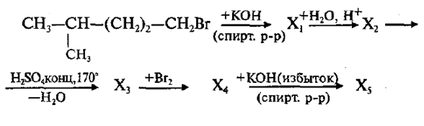

- 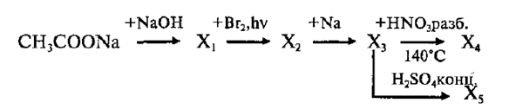
- 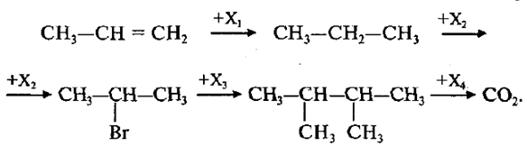
4. При сжигании 9 г газообразного органического вещества выделилось 8,96 л (н.у.) углекислого газа, 12,6 г воды и 2,24 л (н.у.) азота. Плотность вещества по воздуху равна 1,552. В ходе исследования химических свойств этого вещества установлено, что при его взаимодействии с азотистой кислотой выделяется азот.
На основании данных условия задания:
- произведите вычисления, необходимые для установления молекулярной формулы органического вещества;
- установите молекулярную формулу исходного органического вещества;
- составьте структурную формулу этого вещества, которая однозначно отражает порядок связи атомов в его молекуле;
- напишите уравнение реакции этого вещества с азотистой кислотой.

5. Оксид меди окисляет 18 г предельного одноатомного спирта; при этом образуется кетон. Определите формулу спирта, если в ходе реакции получили 19,2 г меди.
На основании данных условия задания:
- произведите вычисления, необходимые для установления молекулярной формулы органического вещества;
- запишите молекулярную формулу исходного органического вещества;
- составьте структурную формулу этого вещества, которая однозначно отражает порядок связи атомов в его молекуле;
- напишите уравнение реакции этого вещества с оксидом меди (II).

